Федеральное государственное бюджетное образовательное учреждение высшего образования
 | «Московский государственный технический университет  имени Н.Э. Баумана»  (национальный исследовательский университет)  (МГТУ им. Н.Э. Баумана)

ФАКУЛЬТЕТ ____ИНФОРМАТИКА И СИСТЕМЫ УПРАВЛЕНИЯ________
КАФЕДРА ______Компьютерные Системы и сети (ИУ6)___________

Отчет
по домашнему заданию № 2

Дисциплина: Основы программирования

Студент гр. ИУ6-11Б __________________ Т. Е. Старжевский
(Подпись, дата) (И.О. Фамилия)

Преподаватель __________________ О. А. Веселовская
(Подпись, дата) (И.О. Фамилия)

Москва, 2021

Часть 1. Обработка одномерных массивов
Упорядочить массив целых чисел А(n) (n<=30) по неубыванию абсолютной величины элементов, используя метод сортировки «пузырьком».

Схема алгоритма:
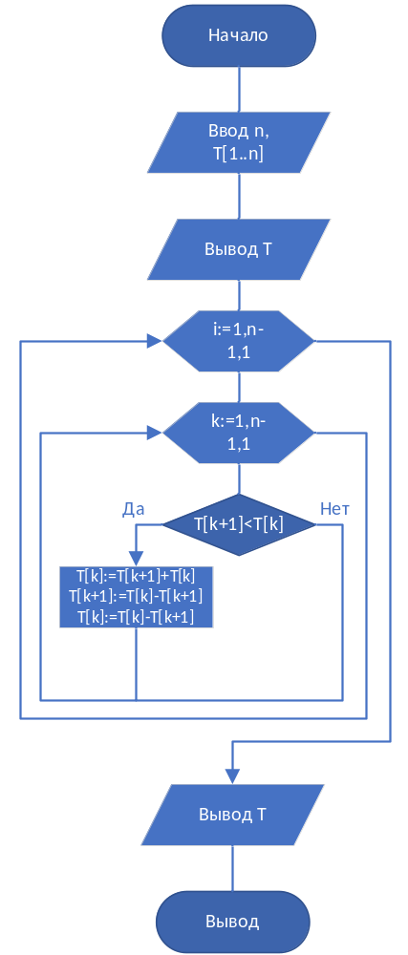
Текст программы:
program Sortirovka_Puzirok;

var
T: array [1..30] of integer;
i,k,n:integer;
begin
write('n = ');
readln(n);
randomize;
for i:=1 to n do
T[i]:= random(30)+1;
for i:=1 to n do writeln('T[',i,']= ', T[i], ' ');
//Заполнил и вывел массив
for i:=1 to n-1 do
for k:=1 to n-i do
if T[k+1]<T[k] then
begin //Меняем местами без третьей переменной
T[k]:=T[k+1]+T[k];
T[k+1]:=T[k]-T[k+1];
T[k]:=T[k]-T[k+1];
end;
writeln;
WRITELN('Otsortiroval:');
for i:=1 to n do write('T[',i,']= ', T[i],' '); readln
end.

Результаты тестирования:
Исходные данные | Ожидаемый результат | Полученный результат
N=5 | Получить отсортированный по неубыванию массив | 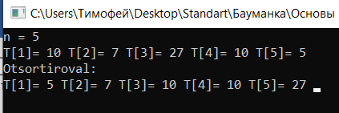
N=7 | Получить отсортированный по неубыванию массив | 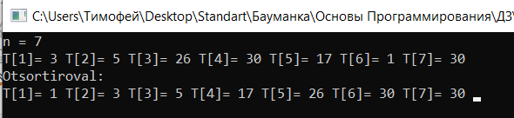
N=10 | Получить отсортированный по неубыванию массив | 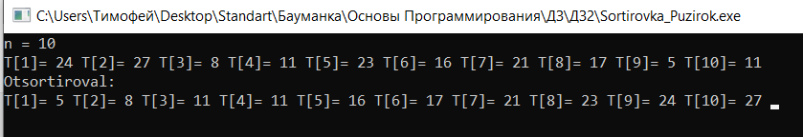
Результаты совпали с ожиданиями, программа работает без ошибок.

Часть 2. Обработка матриц
Дана целочисленная матрица A(n,m), (n<=8, m<=15). Выяснить, есть ли в ней ненулевые элементы, и если есть, определить разность индексов наименьшего и наибольшего из них.

Схема алгоритма:
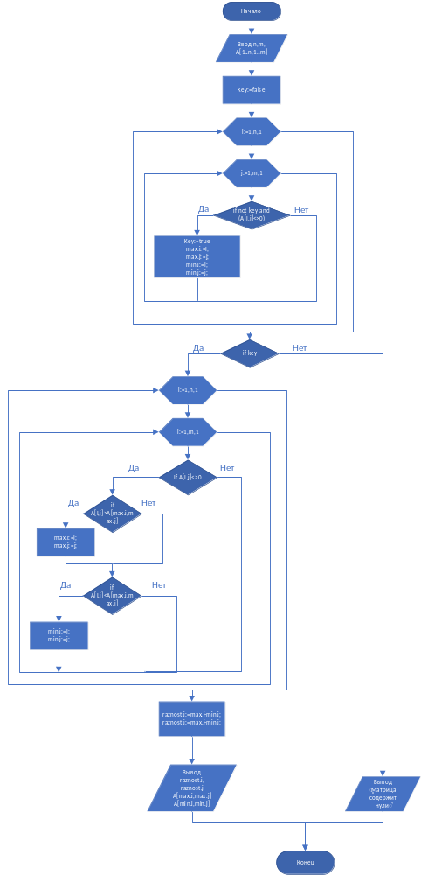
Текст программы:
program Matrica_0;
Type
element=record
i,j:integer;
end;

var
A:array [1..8,1..15] of integer;
i,j,n,m:integer;
max,min,raznost:element;
key:boolean;
begin
writeln ('Matrica n*m');
write ('n = ');
readln(n);
write ('m = ');
readln(m);
randomize;
for i:=1 to n do
begin
writeln;
for j:=1 to m do
begin
A[i,j]:=random(5);
write (A[i,j],' ');
end;
end;
//Выведем матрицу
writeln;
//Проверка на ненулевую
key:=false;
for i:=1 to n do
for j:=1 to m do
if not key and (A[i,j]<>0) then
begin
key:=true;
max.i:=i;
max.j:=j;
min.i:=i;
min.j:=j;
end;

//Ищем макс и мин элемент
if key then
begin
for i:=1 to n do
for j:=1 to m do
if (A[i,j]<>0) then
begin
if A[i,j]>A[max.i,max.j] then
begin
max.i:=i;
max.j:=j
end;
if A[i,j]<A[min.i,min.j] then
begin
min.i:=i;
min.j:=j
end;
end;
raznost.i:=max.i-min.i;
raznost.j:=max.j-min.j;
writeln('Raznost indexov max i min elementov = ',raznost.i,' ',raznost.j);
writeln('Max element = ', A[max.i,max.j], ' Min element = ',A[min.i,min.j]);
end
else writeln ('Matrica soderzhit tolko nyli');
readln
end.
Результаты тестирования:
Исходные данные | Ожидаемый результат | Полученный результат
N=3, m=5 | Если матрица не нулевая, вывести разность индексом максимального и минимального элемента | 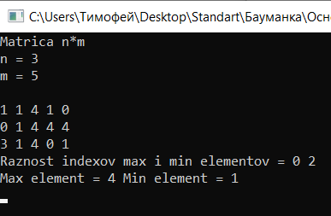
N=7, m=7 |  | 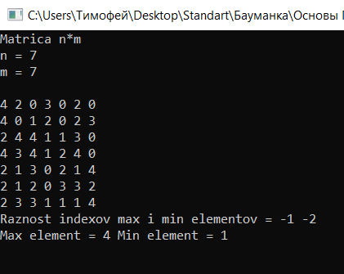
N=8, m=15 |  | 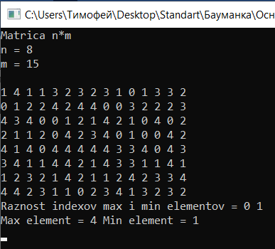
Результаты совпали с ожиданиями, программа работает без ошибок.

Часть 3. Применение множеств
Составить программу, используя множественный тип.
Дана непустая последовательность слов из строчных букв латинского алфавита: слова разделены пробелами, за последним словом стоит точка. Определить все буквы, входящие в последовательность слов не менее двух раз.

Схема алгоритма:
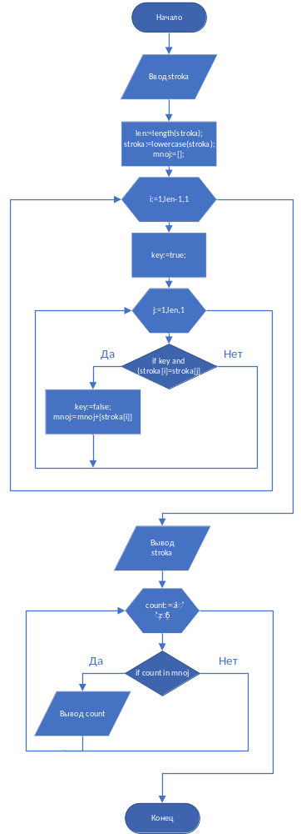
Текст программы:
program dz2_3;
var Mnoj:set of char;
stroka:string;
i,j,len:integer;
count:char;
key:boolean;
begin
writeln('Vvedite stroky, v konce "."');
readln(stroka);
len:=length(stroka);
stroka:=lowercase(stroka);
Mnoj:=[];
for i:=1 to len-1 do
begin
key:=true;
for j:=i+1 to len do
if key and (stroka[i]=stroka[j]) then
begin
key:=false;
mnoj:=mnoj+[stroka[i]]
end;
end;
writeln (stroka);
for count:='a' to 'z' do
if count in mnoj then write (count, ' ');
readln
end.

Результаты тестирования:
Исходные данные | Ожидаемый результат | Полученный результат
Hello, it is rainy, but not windy. | i l n o t y | 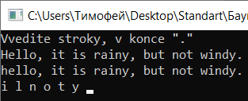
TTToday will be lucky for you ttttoo. | l o t u y | 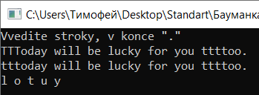
Proverim programmu takim sochetaniem chisla i cifr. | a c e h i m o p r s t | 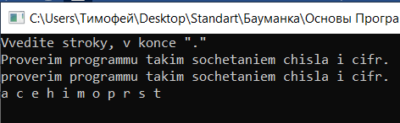
Результаты совпали с ожиданиями, программа работает без ошибок.

Часть 4. Создание модулей. Процедурный тип параметров
Разработать модуль, содержащий указанную подпрограмму. Написать тестирующую программу.
Разработать подпрограмму для определения значения выражения
P=а₂х² +a₁x+a₀, где a_{i =} Fi(x).
Конкретные функции Fi(x) и значение переменной x передаются в подпрограмму через параметры.
Использовать написанную подпрограмму для вычисления значения z=F1*x²-F2*x+F3 при
1) x=1.2 и F1=cos(x), F2=-2*cos(x), F3=x⁵;
2) x=-0.5 и F1=ln(-x), F2=sin(x²), F3=x-1.
Ввод данных и печать результата выполнить в основной программе.

Схема алгоритма:
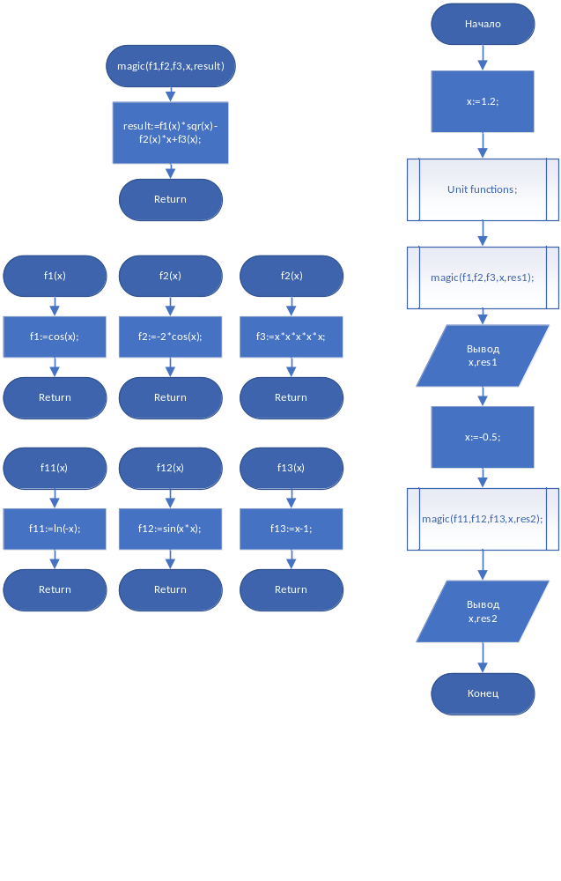
Текст программы:
Подключенный модуль:
unit functions;

interface
uses
Classes, SysUtils;
type fuct=function (x:single):single;
procedure magic(f1,f2,f3:fuct;x:single;var result:single);

implementation
procedure magic(f1,f2,f3:fuct;x:single;var result:single);
begin
result:=f1(x)*sqr(x)-f2(x)*x+f3(x);
end;
end.
Программа:
program DZ2_4;
uses functions;
function f1(x:single):single;
begin
f1:=cos(x);
end;
function f2(x:single):single;
begin
f2:=-2*cos(x);
end;
function f3(x:single):single;
begin
f3:=x*x*x*x*x;
end;
function f11(x:single):single;
begin
f11:=ln(-x);
end;
function f12(x:single):single;
begin
f12:=sin(x*x);
end;
function f13(x:single):single;
begin
f13:=x-1;
end;
var x,res1,res2:single;
begin
x:=1.2;
magic(@f1,@f2,@f3,x,res1);
writeln('1) x = ',x:1:1,' F1=cos(x), F2=-2*cos(x), F3=x5');
writeln('Result = ',res1:20:16);
writeln;
x:=-0.5;
magic(@f11,@f12,@f13,x,res2);
writeln('2) x = ',x:1:1,' F1=ln(-x), F2=sin(x2), F3=x-1');
writeln('Result = ',res2:20:16);
readln
end.

Результаты тестирования:

Исходные данные | Ожидаемый результат | Полученный результат
x=1.2 F1=cos(x), F2=-2*cos(x), F3=x⁵; | 3.8797740940000000 | 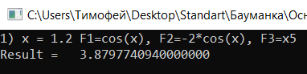
x=-0.5 F1=ln(-x), F2=sin(x²), F3=x-1. | -1.5495848660000000 | 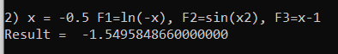
Результаты совпали с ожиданиями, программа работает без ошибок.

Вывод: Научился обрабатывать одномерный массив и матрицы, применять множества и создавать модули, используя параметры процедурного типа для решения задач различного рода.

